ข้อมูลสารสนเทศทางการศึกษา
ปีการศึกษา 2557
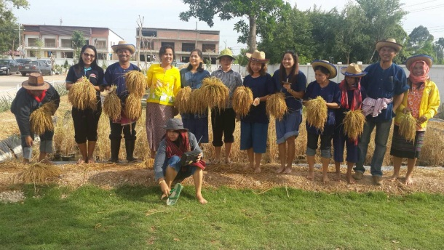

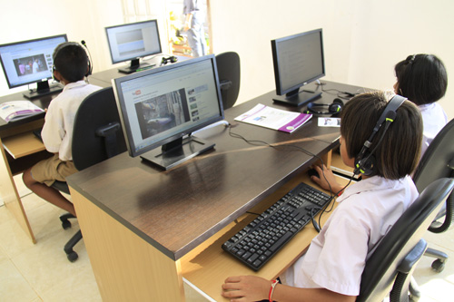

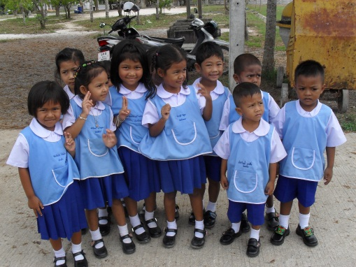

งานข้อมูลสารสนเทศ กลุ่มนโยบายและแผน
สำนักงานเขตพื้นที่การศึกษาประถมศึกษาพัทลุง เขต 2

